INAUGURAZIONE ANNO ACCADEMICO 2014
Relazione del Presidente

Siamo tornati a Torino in una sede prestigiosa, quella dell’Unione Industriali, dove già eravamo stati nel 2007 per la quarta Conferenza Nazionale.
Il titolo di questa XI edizione è assai ambizioso poiché riunisce insieme sia gli elementi strategici che quelli metodologici e strumentali, necessari oggi per il successo e la competitività delle imprese e, più in generale, di tutte le organizzazioni.
Siamo certi che in un momento come questo, di grande crisi economico/strutturale, abbiamo solo due possibilità: o ci arrendiamo, oppure approfittiamo della crisi per rivedere la nostra azienda in una strategia innovativa, che necessita tuttavia di cambiamenti profondi.
Alla fine dell’800 Marcel Proust diceva: “Il vero viaggio di scoperta non consiste nel cercare nuove terre, ma nell’avere occhi nuovi”.
Ma avere occhi nuovi significa che è necessario rivedere ed analizzare le strategie della nostra organizzazione, partendo dalla “mission” e dalla “vision”, per consolidare i punti di forza ed intervenire sugli elementi di maggior debolezza.
Parlando con molti imprenditori, appartenenti a differenti settori, nonché con titolari di aziende di differenti dimensioni, il denominatore comune di molte argomentazioni, perlomeno nel 70% dei soggetti, è incentrato su come superare questa fase di crisi e come rilanciare l’attività della propria azienda.
Effettivamente, esiste un problema generale che è dato da una situazione mondiale, europea e nazionale che il singolo imprenditore, può solo subire e quindi, su questo aspetto, non può farci nulla.
Ma non sempre la crisi è dovuta solo a fattori esterni. Esistono quasi sempre infatti dentro l’organizzazione elementi di grande criticità e manca molto spesso una valutazione della performance dell’azienda in termini di caratteristiche economico/finanziarie, di soddisfazione del cliente, di organizzazione della produzione e di valorizzazione e formazione delle risorse umane. Un imprenditore può e deve attuare interventi strutturali per rilanciare la propria attività, riorganizzare il proprio business e superare questa situazione di impasse.
L’Accademia Italiana del Sei Sigma è un’associazione no profit, che intende promuovere in Italia non solo la cultura del Sei Sigma, ma anche aiutare e sostenere le imprese, proponendo metodi e strumenti in grado di produrre cambiamenti e strategie per il miglioramento continuo e per l’innovazione.
La nostra attività prevede sia percorsi formativi in aula, sia interventi su casi di studio aziendali, attraverso azioni dirette sui punti critici che l’impresa deve affrontare e risolvere e dove l’intervento di AISS è solo di supporto all’azienda in termini di metodi e strumenti, con l’obiettivo di realizzare interventi efficaci e d’impatto immediato sulle strategie.
Inoltre l’Accademia propone momenti di incontro e di discussione con persone, organizzazioni, imprese, per presentare idee nuove o importanti testimonianze, attraverso Seminari, Tavole Rotonde, e Convegni. Un incontro particolarmente significativo è quello della Conferenza Nazionale, che ogni anno si propone come elemento di aggregazione e di confronto di idee, utile per stimolare nuove iniziative e percorsi sempre nuovi per tutti noi.
A mio parere credo che sia molto importante cercare di intervenire sull’organizzazione cercando di:
- sviluppare al proprio interno momenti di ideazione (sviluppo delle idee ed innovazione) e di verifica degli obiettivi e dei risultati che si intendono raggiungere (obiettivi e risultati fattibili, senza dover sempre rincorrere il competitor, ma essendo sempre un gradino più in alto rispetto a lui);
- analizzare in che modo e con quali risorse è possibile realizzare gli obiettivi ed i risultati che ci si aspetta di ottenere (non ci si devono mai proporre obiettivi e risultati non ottenibili. La sconfitta è elemento di depressione e di sconforto);
- creare la valorizzazione delle risorse umane e l’aggregazione degli operatori al fine di ottenere nell’organizzazione una condizione di benessere e di motivazione (è necessario avere persone qualificate – attraverso la formazione; un buon gioco di squadra – aggregazione tra competenze diverse; leadership; “vision” e “mission” condivise);
- analizzare i processi, che sono sempre più complessi. In particolare tutte le non conformità presenti devono essere evidenziate, ma poiché non è quasi mai possibile risolvere tutta la complessità presente, è importante attuare un’azione di prioritizzazione, intervenendo sugli elementi la cui soluzione è certa e che portano al successo, con risultati effettivamente realizzabili (si deve ricordare quanto diceva Pareto con la sua teoria dell’ 80/20).
Tutto questo si può fare se si lavora con metodo ed il Sei Sigma o meglio il Lean Sei Sigma rappresenta oggi un approccio al successo per tutte le organizzazioni, sia grandi che piccole.
Il metodo di lavoro è quello dei piccoli passi, dell’azione di miglioramento continuo.
Ed è per questo che il nostro approccio è quello del tutoraggio alle aziende attraverso la formazione e l’intervento in azienda, con un lavoro di trasferimento di metodi e strumenti.
Come si diceva oggi, c’è la necessità di avere idee nuove, di promuovere la creatività e l’innovazione, ma sempre più questi obiettivi si ottengono attraverso un lavoro strutturato di tipo metodologico.
Per essere sempre focalizzati a dare risposte concrete alle imprese, abbiamo modificato in modo radicale le nostre proposte.
Pur mantenendo in calendario i corsi tradizionali in aula, sempre più stiamo sviluppando l’attività di supporto alle aziende che cercano di migliorare le proprie performance. I risultati conseguiti sono di cambiamento e di crescita.
Oggi abbiamo nuove proposte d’intervento come: “Strategia di azienda e gestione del business” ma anche “Come realizzare l’innovazione in azienda”. Riteniamo infatti che le strategie di business e l’innovazione scaturiscano sempre meno dalle idee geniali del singolo e sempre più dal lavoro metodologico collettivo che, attraverso un azione guidata, porti le imprese a scoprire il nuovo che è in loro.
Queste nuove proposte guardano al futuro. Perciò è necessario considerare le performance e molto spesso questo si fa attraverso molti indicatori e la loro misura. Tuttavia dobbiamo essere consapevoli che la misura di uno o più indicatori non risolve i problemi che stiamo analizzando; è necessario che queste misure siano legate a degli obiettivi, che il manager deve avere ben presenti, per valutare il futuro.
Sempre più c’è necessità di ottenere successi. Essi, infatti, scatenano la fantasia e la creatività dei collaboratori, molto spesso schiacciati da troppe modalità operative imposte e/o guidate. In una organizzazione i leader e gli operatori eccellenti si scelgono. I primi sono quelli che corrono avanti trascinando gli altri; la loro leadership è riconoscibile da tutti. I secondi sono quelli motivati, che sono in grado di liberare il proprio potenziale creativo, amano il cambiamento e contribuiscono al successo, producendo sorprendenti risultati. Ora, poiché non tutte le persone che operano in un ambiente sono uguali, è necessario saper scegliere, ma anche valorizzare le capacità di ciascuno.
Questo lavoro sulle risorse umane produce sicuramente risultati sorprendenti di tipo produttivo, paragonabili al problem solving, al miglioramento continuo e/o a strategie tecnologico/innovative. Molti sono i successi inattesi che ne derivano, ma è anche necessario proporre una metrica comune di lavoro attraverso un approccio di tipo metodologico.
E’ per questo che l’accademia propone la metodologia del Lean Thinking (pensare snello), o ancora meglio il Lean Six Sigma, come sistema che permette alle organizzazioni di raggiungere e mantenere la flessibilità e competitività necessarie al loro mantenimento sul mercato o meglio alla loro crescita.
Pertanto, per superare l’attuale situazione di crisi è necessario promuovere due tipi d’intervento:
- mettere in campo strategie per l’innovazione investendo sulle persone;
- adottare approcci metodologici per combattere le inefficienze proprie di sistema come il Lean Six Sigma.
Non sempre è facile far accogliere il metodo Lean Six Sigma nell’eccezione più idonea. Tra gli imprenditori vi è spesso l’idea di utilizzarlo come un sistema fisso, da applicare sempre e comunque in modo rigido. E’ invece importante utilizzarlo con flessibilità, in modo da interpretare al meglio le reali mutabili esigenze di ogni singola azienda, accompagnandola verso le scelte più opportune, capaci di ottimizzare produttività e guadagni. Non sempre è facile far interpretare la metodologia come una “filosofia” di lavoro comune da far conoscere e diffondere in modo condiviso in tutta l’azienda fino al singolo operatore, che perfettamente consapevole di come le azioni che egli compie si ripercuotono su tutta la struttura produttiva, sarà invogliato a dare il meglio delle sue capacità e della sua creatività per ottenere risultati sempre migliori in grado di far crescere l’impresa.

In quest’anno trascorso lo sforzo che l’Accademia ha fatto è stato quello di analisi critica di ciò che si è prodotto nei primi dieci anni di lavoro, per rivedere le attività al fine di finalizzare di nuovo obiettivi e strategie.

Siamo consapevoli che la nostra proposta culturale deve continuamente cambiare ed essere flessibile per adattarsi alle esigenza di crescita di ciascuna organizzazione.

Facendo anche quest’anno un breve excursus sull’attività degli anni precedenti della nostra Accademia, dobbiamo ricordare come essa sia sempre cresciuta a partire dal 2003, nella sua funzione sia formativa che di supporto alle aziende nella realizzazione dei “progetti” Sei Sigma. Gli utenti principali cui l’Accademia si è sempre rivolta, sono state le piccole e medie imprese, ma anche alcune istituzioni pubbliche e di servizio.

Sono stati inoltre creati “laboratori” aperti per lo sviluppo delle idee e dell’innovazione, che sono stati molto utili per la trasformazione e la crescita delle organizzazioni che le hanno concepite o che comunque ne sono venute a conoscenza. Questi laboratori hanno permesso di modificare anche il nostro lavoro, per renderlo sempre attuale nel rispondere alle trasformazioni del mondo produttivo industriale, con risultati utili e spesso anche strategici per numerose organizzazioni.

In un momento di così forte difficoltà per le imprese italiane, il nostro impegno, la nostra motivazione, le nostre idee debbono sempre più crescere ed è per questo che ogni anno ci incontriamo con tutti voi durante la nostra Conferenza. Questo appuntamento vuole essere un momento di confronto per mettere a comune le idee e per creare una piccola comunità di persone che si propongono di fare squadra per far crescere le organizzazioni, collaborando per riaffermare il ruolo delle imprese italiane, che dovrà tornare ad essere tra i primi in Europa e nel Mondo.

Concludo infine con i ringraziamenti:

siamo molto onorati oggi di essere qui ospiti dell’Unione Industriali di Torino, che ha voluto darci la sua collaborazione nell’organizzare questo evento. Ringraziamo anche Assoknowledge che ci segue da qualche anno e che ci ha dato la sua partnership. Mi è gradito poi ringraziare la AICQ ed in particolare la AICQ-Piemonte e l’Università degli Studi Guglielmo Marconi, che con noi collaborano per la diffusione della cultura del cambiamento e dell’innovazione.

Poiché l’Accademia vive del lavoro comune dei suoi iscritti e di tutti gli amici, un grazie particolare va a tutti i nostri soci ed a tutti voi che siate presenti a questa nostra Conferenza Nazionale, con l’auspicio che questo non sia solo un momento d’incontro, ma possa divenire l’inizio di future comuni iniziative.

Infine mi piace ringraziare tutto il Consiglio Direttivo, ma in particolare i Vice Presidenti, Pierfranco Rivolo, Egidio Cascini, Alberto Bresci e Mario Ballerini, che sempre con competenza e passione hanno supportato e promosso le iniziative realizzate in questi anni di lavoro.

Desidero inoltre porgere un ringraziamento particolare alla Giunta esecutiva: Chiara Parretti, Alessandro Giorgetti, Gianni Campatelli, Doriano Giannelli e Claudia Marconi, per il loro costante e prezioso aiuto, nel portare avanti la realizzazione degli obiettivi che la nostra Associazione persegue.

Con i miei più sinceri auguri, dichiaro aperto l’Anno Accademico 2014 dell’Accademia Italiana del Sei Sigma.

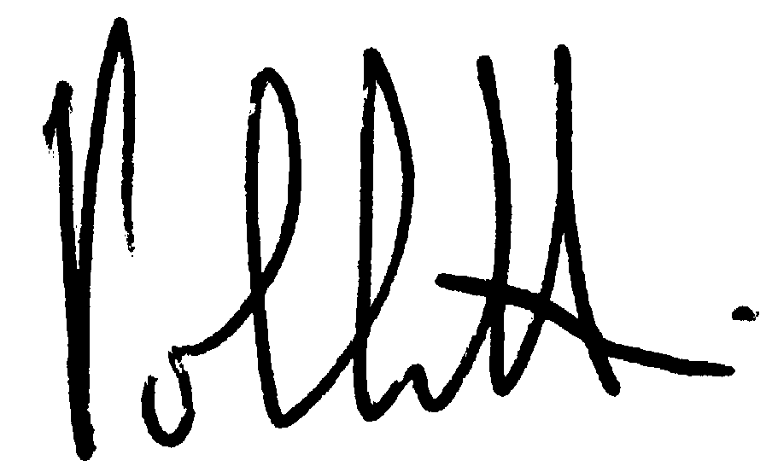

Prof. Paolo Citti

Presidente Accademia del Sei Sigma

